ROKO Dental Equipment
(зуботехническое оборудование)



MULTIPRESS PRO

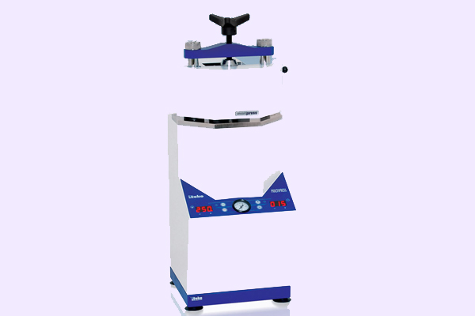

Инструкция по использованию
Серийный номер:
_____________________
Произведено в Евросоюзе

ВНИМАНИЕ !!!

НЕ ИСПОЛЬЗУЙТЕ ДЛЯ АППАРАТА КИСЛОРОД ИЛИ ДРУГИЕ ТЕХНИЧЕСКИЕ ГАЗЫ,
Т.К. ПРИ ПОДКЛЮЧЕНИИ КИСЛОРОДА ВОЗНИКАЕТ ОПАСНОСТЬ САМОВОЗГОРАНИЯ И ВЗРЫВА.

НЕ ИСПОЛЬЗУЙТЕ АППАРАТ БЕЗ ВЫРАВНИВАТЕЛЯ ДАВЛЕНИЯ (ДАЛЕЕ ПОТЕКСТУ «ШАЙБА»).
ПЕРЕД ИНЖЕКЦИЕЙ УБЕДИТЕСЬ, ЧТО ШАЙБА НАХОДИТСЯ В ЦЕНТРЕ КАМЕРЫ НАГРЕВАТЕЛЬНОГО ЭЕЛЕМЕНТА (ВНУТРИ ЦИЛИНДРА).

НЕ ИСПОЛЬЗУЙТЕ КЮВЕТЫ ПРОИЗВОДСТВА ДРУГИХ КОМПАНИЙ ДЛЯ ИНЖЕКЦИЙ.

НЕ ПРОИЗВОДИТЕ ИНЖЕКЦИЮ МАТЕРИАЛА, НЕ ЗАКРЫВ ЗАЩИТНУЮ ДВЕРЦУ.

НЕ ИСПОЛЬЗУЙТЕ КАРТРИДЖИ, ОТЛИЧНЫЕ ОТ РАЗМЕРА 24мм И ПРЕДНАЗНАЧЕННЫХ ДЛЯ ПОЛНОГО СМИНАНИЯ.

НЕ ПРОИЗВОДИТЕ НИКАКИХ МАНИПУЛЯЦИЙ МЕЖДУ КЮВЕТОЙ И ВИНТОМ, ЗАКРЕПЛЯЮЩИМ.

Содержание

1. Комментарий от производителя 4
2. Описание и характеристика аппарата 4-5
3. Список элементов, включенных в комплект 5
4. Техническая спецификация 5
5. Пояснение к рисункам 6
6. Информация по безопасности 8-9
7. Установка аппарата 9-10
8. Использование аппарата 10-14
9.Очистка и уход……………………………………………………………………………..…….........................................14-15
10.Правила техники безопасной эксплуатации аппарата…………….…………..................................15-17
11. Руководство по решению возникших проблем 18-19
12. Электронная схема аппарата… 19
13. Информация по картриджам с материалом 21
14. Европейская декларация соответствия…………………………………………………...................................22-23
15. Гарантийные условия 23-24
16. Гарантийный талон………………………………………………………………………………………………………………………..25

1. Комментарий от производителя

Мы благодарим Вас за выбор, сделанный в пользу инжекционного пресса MULTIPRESS MAX. Этот аппарат устанавливает новый стандарт в отношении производительности, эксплуатации и безопасности в изготовлении протезов из термопластичных материалов.

Пожалуйста, прочтите внимательно данную инструкцию и содержащуюся в ней информацию для гарантированной долгой службы аппарата без каких-либо эксплуатационных проблем.

Имейте в виду, что компания «R&R»,т.е. ROKO, (компания - производитель оборудования и инструментов для стоматологии и ювелирного дела) оставляет за собой право вносить модификации в данную модель аппарата для улучшения функциональности без уведомления покупателей, которые уже приобрели аналогичную модель ранее.

Компания «R&R» не несет ответственность за возникшие проблемы с материалом или полученную травму в результате неправильного использования аппарата, включая неверное подключение к электричеству или неправильную установку, выполненную неквалифицированным специалистом. Также компания не распространяет гарантийных обязательств на аппарат, если его роняли или использовали любым другим способом, не освещенным в данной инструкции.

Мы ценим Ваше доверие и желаем Вам приятной работы с приобретенным аппаратом.

Мы всегда в вашем распоряжении и готовы к содействию в случае возникновения каких-либо проблем.

2. Описание и характеристика аппарата

- Инжекционный пресс MULTIPRESS PRO это аппарат, рекомендуемый для использования в зуботехнических лабораториях, а именно для прессования стоматологических термопластичных материалов, а также материалов химической полимеризации к рабочим формам.
- Процесс инжекции является простым и автоматическим. Он состоит из плавления материала, содержащегося в алюминиевом картридже путем его помещения в огнеупорную печь. Пневматический силовой привод помогает выдавить материал в форму. Аппарат подходит для работы с картриджами различной длины.
- Максимальное рабочее давление может быть 9 бар.
- Аппарат оснащён системами, позволяющими достичь превосходного конечного результата, а также обеспечивающими надежность самого аппарата.
- Дверца с магнитным замком предохраняет от потенциально возможного выброса материала или утечки расплавленного материала наружу.
- Для безопасной успешной работы без перебоев – Вам необходимо придерживаться правил, изложенных в данной инструкции.

ВНИМАНИЕ! В связи с тем, что расплавленный материал имеет высокую температуру, а также инжекция происходит под высоким давлением – Вам следует использовать защитные очки, одежду и перчатки.

3. Список элементов, включенных в комплект

1. Прес MULTIPRESS PRO - 1 шт.
2. Шланг - 1 шт.
3. Кювета - 1 шт.
4. Ключ для кюветы - 1 шт.
5. Шайба - 1 шт.
4. Инструкция - 1 шт.
5. Гарантийный талон - 1 шт.
6. Европейская декларация соответствия - 1 шт.

4. Техническая спецификация
Необходимое напряжение: 230 Вольт ~ 50 Герц
Потребляемая мощность: 550 Ватт
Рабочее давление: 6-9 Атмосфер
Размеры:
- Ширина 250 мм
- Высота 660 мм
- Глубина 280 мм
Вес: 30 кг

5. Памятка по частям аппарата.
1. Защитная крышка (дверца)
2. Рабочая поверхность
3. Фиксирующий держатель
4. Поддерживающие вертикальные штанги
5. Фиксатор штанги
6. Винт для фиксации кюветы
7. Нагревательный цилиндр
8. Подключение воздуха
9. Место подключения напряжения и предохранитель
10. Выключатель / Включатель
11. Кулер (охлаждающий вентилятор) для электроники
12. Кулер (охлаждающий вентилятор) для кюветы
13. Панель управления
14. Кнопка «СТОП» (STOP) для завершения процесса
15. . Кнопка «СТАРТ» (START) для запуска процесса
16. Кнопка для выбора программ, а также для изменения параметров
17. . Кнопка для извлечения картриджа после инжекции
18. Манометр
19. Табло регулирования температуры
20. Кнопка установки температуры плавления (+) (-)
21. Табло регулирования времени (+) (-)
22. Кнопка регулирования времени
23.Контрольная лампа, которая сигнализирует состояние работы регулятора температуры.
24. Контрольная лампа, которая сигнализирует состояние работы регулятора времени
25. Шайба
26. Кювета
27. Блокада кюветы.

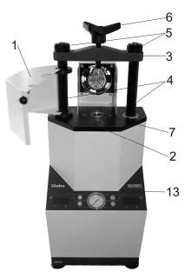
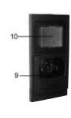

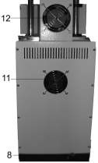

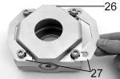

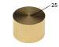

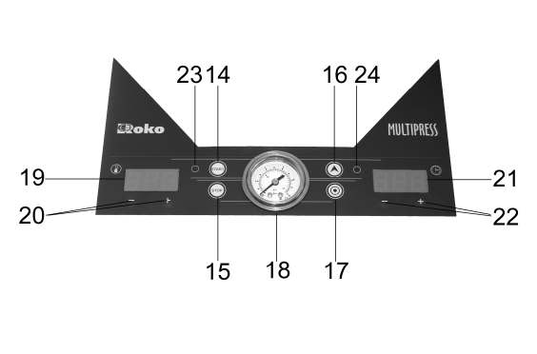

6. Информация по безопасности
6.1 Рекомендации для безопасной установки

Зуботехническая лаборатория должна иметь все необходимое в соответствии с инструкцией и иметь надлежащую вентиляцию. Аппарат необходимо правильно расположить, так, чтобы был обеспечен свободный доступ ко всему управлению.
- Не подключайте сжатый кислород или другие технические газы для работы аппарата.
- MULTIPRESS это электрический аппарат, а соответственно может возникнуть опасность при неправильном использовании.
- Аппарат можно использовать только в помещении, где электрическая система соответствует современным требованиям.
- Аппарат может быть подключен только в соответствии с требованиями к электрике, указанными на бирке аппарата.
- Только авторизованный специалист (специалист должен быть авторизован официальным представителем производителя – дистрибьютором) может быть оператором данного аппарата.
- Вход для внешнего подключения (для шнура электропитания) должен быть легко доступен.
- Все электрические и пневматические контакты/подключения необходимо проверить перед включением аппарата. В случае неисправности каких-либо контактов/подключений нельзя использовать аппарат.
- Шнур электропитания необходимо сначала вставить в аппарат, а затем в электрическую розетку.
- Перед тем, как запускать программу, убедитесь, что давление у пневматического подключения не выше 9 Бар.
- Не трогайте нагревательный цилиндр, когда аппарат подключен к сети – это может вызвать у Вас ожоги.
- Перед произведением технического осмотра/ремонта/переноса аппарата, пожалуйста, отключите его от электричества и сжатого воздуха.

6.2 Рекомендации для безопасной работы

- Аппарат был создан для изготовления протезов, при использовании термопластичных материалов для стоматологии, путем метода инжекции. В ходе инжекции определенных материалов могут выделяться вредные испарения.
- Во время использования данного аппарата должна соблюдаться техника безопасности для дыхательных путей и глаз, а соответственно рекомендуется использовать маску, защитную одежду и очки.
- Не производите инжекцию нестоматологических материалов, а также воспламеняющихся и взрывчатых веществ или материалов с их содержанием.
- Верхняя часть аппарата (за защитной дверцей) становится горячей во время работы. Не дотрагивайтесь до фиксирующего держателя и поддерживающих вертикальных штанг до их остывания. Также не трогайте нагревательный цилиндр и горячую кювету, т.к. это может вызвать ожоги.
- Во время работы с аппаратом, собирайте или накрывайте длинные волосы, также открытые участки кожи рекомендуется защитить.
- Во время установки и извлечения кюветы, рекомендуется использовать защитные перчатки.
- В режиме инжекции, аппарат должен работать только с уже установленной кюветой, которая заполнена гипсом с достаточной степенью твердости и качества.
- После рабочего дня, убедитесь, что Вы выключили аппарат.
- Аппарат предназначен для работы с картриджами 24 мм в диаметре, произведенными заводом ROKO. Использование других картриджей может нанести вред оператору или аппарату.

7. Установка аппарата
7.1 Проверка комплектации
- После изъятия аппарата из транспортировочной упаковки, осмотрите его на предмет наличия недостающих частей и повреждений, которые могли произойти во время транспортировки. В случае обнаружения недостающих частей или наличия повреждения, пожалуйста, немедленно свяжитесь с продавцом.
ВНИМАНИЕ: Аппарат можно перемещать только при закрытой крышке корпуса.
7.2. Установка аппарата для термопрессования
- Аппарат для термопрессования устанавливают на безопасной, стабильной и плоской поверхности на расстоянии не менее 10 см от стены для обеспечения свободного доступа ко всем элементам управления.
- Конструкция аппарата является тяжелой и прочной, поэтому нет необходимости ее закрепления к поверхности рабочего стола.
7.3 Подключение к электросети
- Аппарат MultiPress PRO работает от однофазного переменного тока (230 В 1Н ~ 50 Гц). К нему прилагается шнур питания с заземлением. Перед включением аппарата в электросеть, необходимо проверить, соответствует ли сила тока электросети силе тока, необходимой для эксплуатации аппарата.
- Вставьте шнур питания в соответствующий разъем на аппарате. Рис. А
- Убедитесь, что аппарат не установлен на шнур питания.
ВНИМАНИЕ: Розетка, в которую включается шнур питания аппарата, должна иметь заземляющий контакт.
Если аппарат не используется в течение длительного периода времени (ночью / выходные) выключатель питания (10) должен находиться в положении «0».
7.4. Подключение аппарата для термопрессования к системе сжатого воздуха
- Термопрессование возможно только при подключении аппарата к системе подачи сжатого и очищенного воздуха. Сжатый воздух создает давление, которое необходимо для запуска привода. Для подключения аппарата к системе сжатого воздуха необходимо подсоединить гибкий шланг диаметром 10/8 см к источнику сжатого воздуха. Рис. B
- Установите необходимое давление с помощью регулятора давления, расположенного на цилиндре или компрессоре. Когда манометр (18) покажет необходимое давление, зафиксируйте регулятор.
- Шланг для подачи воздуха должен быть устойчив к механическим повреждениям, в частности, к сжатию и изгибу. Аппарат не будет работать без надлежащего давления воздуха.
ВНИМАНИЕ: Аппарат для термопрессования MultiPress PRO предназначен для работы со сжатым воздухом, давление которого не превышает 9 бар. Запрещается повышать давление воздуха свыше 9 бар.
Не используйте сжатый кислород или другие технические газы для работы с аппаратом.
ИСПОЛЬЗОВАНИЕ КИСЛОРОДА МОЖЕТ ПРИВЕСТИ К САМОВОЗГОРАНИЮ И ВЗРЫВУ !!!!!!

8. Эксплуатация аппарата
8.1 Общие положения
- Используйте только картриджи диаметром 24 мм, предназначенные для полного сминания.
- При эксплуатации аппарата, пожалуйста, следуйте инструкции по технике безопасности производителя, используя соответствующие средства для индивидуальной защиты дыхательных путей и глаз.
- Во время эксплуатации аппарата, пожалуйста, используйте соответствующие средства индивидуальной защиты. Рекомендуется надевать защитные очки, фартук, и маску для защиты дыхательных путей.
8.2. Ввод в эксплуатацию
- Проверьте, установлен ли поршень в цилиндр, если нет, то установите его внутрь цилиндра Рис. C.
- Убедитесь, что поршень установлен соответствующим образом и проверьте фиксацию цилиндра.
- Запустите аппарат с помощью выключателя электропитания (18).
- Подключите аппарат к источнику сжатого воздуха (компрессору). Убедитесь, что манометр (18) показывает необходимое давление. При необходимости установите давление с помощью регулятора давления, расположенного на цилиндре или на компрессоре. Запрещается устанавливать давление больше 9 бар.
- Процесс предварительного нагрева длится около 4 минут. В это время на дисплее отображается «000».
- После завершения предварительного нагрева, на дисплее отображается последнее заданное значение температуры и режим С (непрерывный) или P (приостановленный).
- Аппарат готов к работе
ВНИМАНИЕ: Поршень является обязательным элементом, необходимым для термопрессования. Категорически запрещается использовать аппарат без поршня.
Убедитесь, что поршень установлен в цилиндр перед началом процесса термопрессования.
8.3 Задание параметров
- Аппарат MultiPress PRO имеет систему автоматического управления термопрессованием, что обеспечивает точное завершение процесса.
- Установите необходимую температуру литья с помощью кнопок   терморегулятора (19) (температура отображается на дисплее).
- Установите необходимое время плавления с помощью кнопок на дисплее (21) (значение отображается на дисплее).

8.4 Термопрессование
8.4.1 Режим Paused (приостановленный)

В безперебойном режиме работы автоматически наступает отсчет времени при достижении необходимой температуры.

Тщательно смажьте стенки картриджа термостойким спреем ROKO.
Разместите капсулу в нагревательном целиндре надписью вниз. Стр.23. Рис. D.

- Нажмите «Start» (14), чтобы начать процесс нагрева. Загорится светодиодный индикатор (23) и начнет мигать.
- После достижения заданной температуры плавления, аппарат подает звуковой сигнал, обозначающий, что картриджи готовы к установке внутрь цилиндра, начнет мигать температурный дисплей (19).
- Распылите смазку производства компании ROKO внутри цилиндра.
- Установите картридж в нагревательный цилиндр маркировкой вниз. Рис. D
- Нажмите «Start»
- На дисплее начинает мигать красная лампочка и начнется обратный отсчет времени, оставшегося до процедуры термопрессования.
- Если заданное время прошло, аппарат подает звуковой сигнал, который означает, что этап плавления завершен, и необходимо начинать этап термопрессования. На дисплее появляется значок кюветы и начинает мигать.
- Установите предварительно нагретую кювету (26) литниковым отверстием вниз таким образом, чтобы она точно соответствовала гнезду для кюветы в аппарате и отверстию цилиндра. Рис. E
- Убедитесь, что гайки затянуты с небольшим сопротивлением.
- Зафиксируйте кювету зажимным винтом (6), пока не почувствуете сопротивление, центр отверстия в кювете должен совпасть с центром установленного цилиндра. Рис. F
- Закройте крышку кюветы (защитная дверца) (1).
- Начните процесс термопрессования, нажав на кнопку (16). Загорится светодиод (24).
- Начинается отсчет времени охлаждения ("в порядке увеличения"), которое отображается на дисплее. Аппарат издает звуковой сигнал каждые 15 минут.
ВНИМАНИЕ: Температура нагрева цилиндра и картриджа превышает 200 ° C, поэтому Вы должны работать в термоустойчивых перчатках, защитных очках и одежде, что позволит гарантировать Вашу безопасность. Если Вы не будете предпринимать соответствующие меры, то это может привести к ожогам.
Аппарат предназначен для работы с картриджами диаметром 24 мм, и мы настоятельно рекомендуем использовать только картриджи производства ROKO. В случае использования картриджей других производителей, необходимо проверить, соответствуют ли параметры картриджа параметрам аппарата для термопрессования MultiPress.
Прерывание процесса при возникновении чрезвычайной ситуации – нажмите «stop»
8.4.2 Режим Continuous (непрерывный)
При установке непрерывного режима, время отсчитывается в обратную сторону после достижения заданной температуры.
- Распылите смазку производства компании ROKO внутри цилиндра.
- Установите картридж внутрь нагревательного цилиндра маркировкой вниз (7). Рис. D
- Нажмите «start» (14). Светодиодный индикатор нагрева (23) загорится и начнет мигать.
- После достижения заданной температуры плавления, начинается обратный отсчет времени (плавления) и на дисплее продолжает мигать соответствующий индикатор. Время, оставшееся до начала процесса термопрессования, отображается на дисплее.
- Когда установленное время проходит, аппарат подает звуковой сигнал, который обозначает, что этап плавления завершен, и необходимо начать этап термопрессования. Дисплей начинает мигать.
- Установите предварительно нагретую кювету (26) литниковым отверстием вниз таким образом, чтобы она точно соответствовала гнезду для кюветы в аппарате и отверстию цилиндра. Рис. E
- Убедитесь, что гайки затянуты с небольшим сопротивлением.
- Зафиксируйте кювету зажимным винтом (6), пока не почувствуете сопротивление, центр отверстия в кювете должен совпасть с центром установленного цилиндра. Рис. F
- Закройте крышку кюветы (защитная дверца) (1).
- Начните процесс термопрессования, нажав на кнопку (16). Загорится светодиод (24).
- Начинается отсчет времени охлаждения ("в порядке увеличения"), которое отображается на дисплее. Аппарат издает звуковой сигнал каждые 15 минут.
ВНИМАНИЕ: Температура нагрева цилиндра и картриджа превышает 200 ° C, поэтому Вы должны работать в термоустойчивых перчатках, защитных очках и одежде, что позволит гарантировать Вашу безопасность. Если Вы не будете предпринимать соответствующие меры, то это может привести к ожогам.
Аппарат предназначен для работы с картриджами диаметром 24 мм, и мы настоятельно рекомендуем использовать только картриджи производства ROKO. В случае использования картриджей других производителей, необходимо проверить, соответствуют ли параметры картриджа параметрам аппарата для термопрессования MultiPress.
Прерывание процесса при возникновении чрезвычайной ситуации – нажмите «stop»
8.5 Изъятие кюветы из аппарата
- Остановите процесс термопрессования, нажав кнопку «stop» (15)
- Открутите зажимный винт кюветы примерно на 5-10 мм. Рис. G.
- Нажмите и удерживайте кнопку до тех пор, пока картридж не поднимется из цилиндра на высоту, определенную открученным зажимным винтом. Если Вы отпустите кнопку, то поршень опустится вниз.
- Открутите до конца зажимный винт кюветы и уберите зажимную планку. Рис. H и I
- Откройте корпус и выньте кювету с картриджем из цилиндра. Будьте осторожны, поскольку цилиндр может быть еще теплым.
- Если картридж не может быть вынут из цилиндра, то придерживая картридж руками (в термостойких перчатках), нажмите и удерживайте кнопку, пока картридж не выдавится из него.
- Отделите картридж от кюветы.
- Ослабьте зажимные винты и откройте кювету.
- Удалите и кюветы гипс. Избегайте повреждения кюветы - оказывайте на нее минимальное давление.
Поврежденная кювета небезопасна для использования. Если Вы заметите какие-либо деформации, переломы или трещины (даже толщиной с волосок), немедленно замените поврежденную кювету на новую.
ВНИМАНИЕ: Работа с поврежденной кюветой представляет собой серьезную угрозу безопасности.

9. Чистка и уход
9.1 Общая информация
В целях обеспечения длительного использования и безопасности этого аппарата, мы рекомендуем выполнять следующее:
- Перед чисткой устройства, убедитесь, что он отключен от электросети.
- Периодически очищайте внешнюю поверхность устройства с помощью тряпки, смоченной в мыльной воде.
- Не забудьте отключить прибор от электросети перед чисткой. Периодически очищайте цилиндр от остатков гипса и других загрязняющих веществ, которые появляются во время процесса термопрессования.
- Корпус цилиндра можно протирать тканью, смочить в мыльной воде. Не используйте растворители или другие химические вещества.
- Не проливайте на аппарат воду или другие жидкости.

9.2 Замена предохранителя
- Выключите аппарат и убедитесь, что выключатель питания (9) находится в положении "0"
- Отключите аппарат от сети электропитания, вынув вилку из розетки. Убедитесь, что выключатель питания (9) находится в положении "0".
- Ослабьте зажимные винты крышки предохранителя.
- Выньте блок с предохранителем и замените его на новый.
- Установите предохранитель на его прежнее место, нажав на него, пока не почувствуется легкое сопротивление.
ВНИМАНИЕ: Не используйте предохранители более 5 ампер, поскольку результатом может быть дорогостоящее повреждение аппарата. Замените предохранитель на новый при его повреждении.

10. Правила безопасной эксплуатации
- Используйте аппарат для термопрессования только с картриджами, заполненными стоматологическими биоматериалами для зуботехнической лаборатории.
- Не используйте в данном аппарате сжатый кислород или другие технические газы. Использование кислорода провоцирует угрозу самовозгорания и взрыва.
- Не используйте аппарат без поршня.
- Не начинайте процесс термопрессования до закрытия крышки кюветы. Эксплуатация аппарата без закрытия крышки кюветы может представлять риск для здоровья.
- В целях безопасности используйте только оригинальные кюветы производства компании ROKO.
- Аппарат предназначен для работы только с картриджами диаметром 24 мм. Рекомендуется использовать картриджи производства компании ROKO.
- Для заполнения кюветы используйте только стоматологический гипс IV класса. Рекомендуется использовать гипс Expander. Гипс низкого качества может треснуть во время термопрессования, что создает угрозу безопасности.
- Не выполняйте манипуляций с цилиндром или зажимными винтами цилиндра, если аппарат подключен к пневматической системе или электросети.
- Процесс термопрессования следует проводить в отдельном помещении, оборудованном соответствующей вентиляцией и в соответствии с правилами техники безопасности и противопожарной защиты.
- Вследствие работы с высокотемпературными материалами крайне важно сосредоточиться на процессе термопрессования во время эксплуатации аппарата.
- Убедитесь, что мощность Вашей электросети: 230 В / 50 Гц, и розетки имеет заземляющий контакт (5А)
- Не прикасайтесь к корпусу аппарата для термопрессования мокрыми руками, и не кладите ничего на его корпус.
- Не используйте аппарат без установленной кюветы.
- Не нагревайте материалы, которые могут выделять токсические вещества.
- Перед использованием аппарата, убедитесь, что он правильно установлен на рабочей поверхности.
- Используйте защитную маску, фартук, перчатки и очки во время процесса термопрессования.
- Никогда не дотрагивайтесь до нагревательного цилиндра во время эксплуатации аппарата - риск получения ожогов.
- Не кладите никакие предметы или инструменты внутрь цилиндра.
- Вентиляционные отверстия и вентилятор не должны быть закрыты или загрязнены.
- Не оставляйте без присмотра аппарат для термопрессования, когда он работает.
- Если на аппарат была пролита жидкость, его следует немедленно отключить от электросети и обратиться в сервисный центр.
- Процесс термопрессования должен проводиться в отдельной комнате с хорошей вентиляцией и в соответствии с правилами техники безопасности и противопожарной защиты.
- Не погружайте аппарат в жидкости. Убедитесь, что жидкости не проникают внутрь аппарата.
- Не используйте аппарат в местах с повышенной влажностью или вблизи источников тепла.
- Не допускайте, чтобы одежда или волосы касались нагревательного цилиндра. Надевайте защитную одежду и защитные очки во время процесса термопрессования.
- Не используйте аппарат вблизи растворителей и других горючих материалов.
- Избегайте протирания или чрезмерного искривления шнура электропитания.
- Не работайте с аппаратом, если Вы находитесь в состоянии алкогольного или наркотического опьянения.
- Не позволяйте детям или неавторизованным компанией сотрудникам эксплуатировать аппарат.
- Надевайте защитную одежду и очки во время процесса термопрессования.
- Не закрывайте вентиляционные отверстия аппарата

11. Устранение неисправностей
Неисправность | Возможная причина | Устранение неисправности
Аппарат не включается | - Отключен от сети питания | - Проверьте подключение шнура питания  - Проверьте напряжение  - Проверьте предохранитель  - Обратитесь в сервисный центр/ отдайте аппарат в ремонт
Манометр не показывает давление | - Отсутствует подача сжатого воздуха | - Проверьте подключение воздушного шланга (сгиб шланга, нарушение подачи воздуха)  - Проверьте установленные параметры давления на цилиндре или компрессоре  - Обратитесь в сервисный центр / отдайте аппарат в ремонт
Поршень не работает после нажатия кнопки Press | - Отсутствие давления | - См. пункт выше
Аппарат не нагревается | - Поврежден нагревательный элемент | - Обратитесь в сервисный центр / отдайте аппарат в ремонт
Ошибка Err показывается на дисплее температуры | - Поврежден термоэлектрический элемент | - Обратитесь в сервисный центр / отдайте аппарат в ремонт
Отсутствие звукового сигнала после завершения процесса термопрессования. | - Индикатор звука поврежден | - Обратитесь в сервисный центр / отдайте аппарат в ремонт
Вентилятор (в кювете) вышел из строя | - Двигатель вентилятора заблокирован  - Отсутствие электропитания вентилятора | - Проверьте, не заблокирован ли вентилятор  - Обратитесь в сервисный центр / отдайте аппарат в ремонт

Все права защищены. Любая часть настоящего документа не может быть воспроизведена или сохранена, преобразована, или распространена с помощью электронных средств без предварительного письменного согласия P.P.H U. R&R s.c. Нарушение прав подлежит компенсации.
Этот документ был издан с самой высокой тщательностью и все данные были проверены.
Вследствие постоянного совершенствования продукции мы оставляем за собой право вносить изменения. Мы не несем ответственности за любые неправильные или неполные данные, полученные в результате внесенных изменений.
Имейте в виду, что производственная компания "R & R" (производитель) оставляет за собой право вносить изменения в этот аппарат для повышения его функциональности без уведомления клиентов, которые уже приобрели аппарат.

12. Электрическая схема аппарата

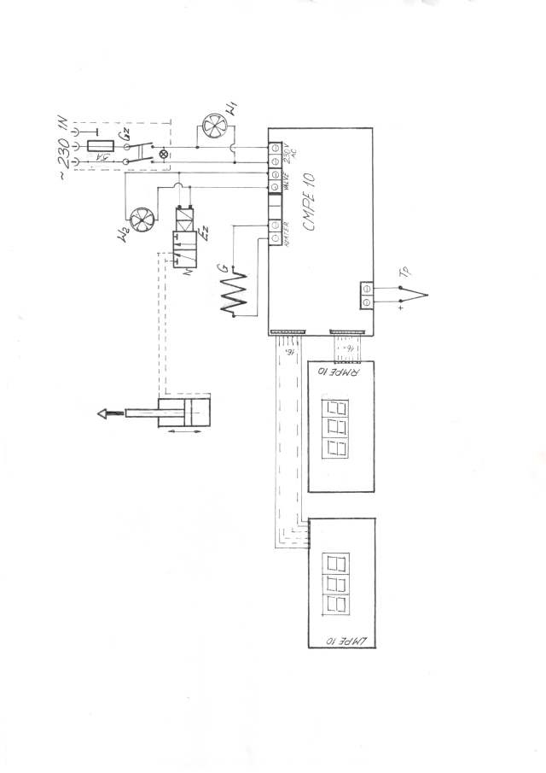

GZ - мощность входного модуля с разъемом IEC и предохранитель
Ez - 5-позиционный пневматический клапан
G - нагревательный элемент (450Вт)
Тр – термоэлектрический элемент
CMPE 10 - блок микропроцессорного управления
LMPE 10 - дисплей и кнопочный модуль RMPE 10
W1 – вентилятор привода
W2 – вентилятор кюветы
13. Назначение картриджей производства компании ROKO
Аппарат для термопрессования MultiPress используется с широким спектром термопластичных материалов. Для получения высококачественного результата, Вам следует выбрать соответствующий материал для конкретной области применения. В таблице приведены основные сведения о предлагаемых производителем аппарата материалах (входящих в набор MultiPress).
Тип картриджа | Размер | Назначение
DENTIFLEX | Малый S | Ремонт съемных конструкций из материала DENTIFLEX, частичные съемные протезы с металлическим каркасом, микропротезы, кламмеры.
DENTIFLEX | Средний M Большой L | Съемные частичные протезы с эстетическими кламмерами.
ACRON | Малый S | Для ремонта съемных конструкций из материала ACRON, частичные съемные протезы с металлическим каркасом, микропротезы, кламмеры.
ACRON | Средний M Большой L | Несъемные частичные протезы с эстетическими кламмерами, частичные съемные протезы
BIOCETAL | Мини XS Малый S | Несъемные частичные микропротезы, кламмеры, ремонт съемных конструкций, изготовленных из материала BIOCETAL, небольшие частичные съемные протезы, структурные элементы небольших размеров
BIOCETAL | Средний M Большой L | Съемные частичные протезы стандартных размеров, структурные элементы протезов
BIOCETAL | Очень большой XL Экстра большой XXL | Съемные частичные протезы больших размеров
VITAPLEX | Большой L | Полные съемные протезы, частичные съемные протезы с ретенционными элементами, изготовленными из других материалов; частичные съемные протезы с металлическими каркасами

EC DECLARATION OF CONFORMITY
No. 11-2010

Producer: Przedsiębiorstwo Produkcyjno-Handlowe
“R&R”s.c. Rokosa M. Rokosa A.
PL 42-200 Częstochowa, ul. Sportowa 72/74/46

Name of product: MULTIPRESS ECO/PRO/MAX
INJECTION UNIT

Applying range:
MULTIPRESS is a denture injection unit with a pneumatic drive. Designed for use in dental laboratories to inject thermoplastic materials for dentures.


Standards: Directive MD2006/42/WE Directive LDV 2006/95/WE
Directive 2004/108/WE

PN-EN ISO 12100-1:2005
PN-EN ISO 12100-
1:2005/A1:2009

PN-EN ISO 12100-2:2005
PN-EN ISO 12100-
2:2005/A1:2009

PN-EN 60204-1:2010

PN-EN 55014-1:2007
PN-EN 55014-1:2007/A1:2010

PN-EN 60519-1:2005

PN-EN 60519-2:2008

PN-EN ISO 14121-1:2008

Machinery
Low voltage electrical equipment
Electromagnetic compatibility
Safety of machinery – Basic concepts, general principles for design -- Part 1: Basic terminology, methodology
Safety of machinery – Basic concepts, general principles for design -- Part 2: Technical principles
Safety of machinery – Electrical equipment of machines -- Part 1: General requirements
Electromagnetic compatibility – Requirements for household appliances, electric tools and similar apparatus -- Part 1: Emission

Safety in electroheat installations
- Part 1: General requirements
Safety in electroheat installations
- Part 2: Particular requirements for resistance heating equipment
Safety of machinery – Risk assessment
-- Part 1: Principles

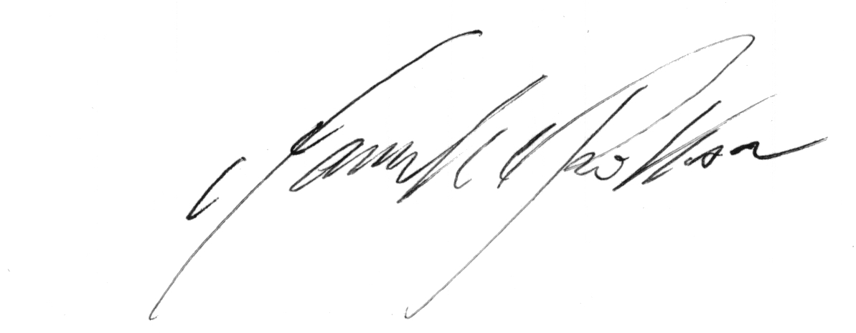
We declare that this device is made in accordance with safety requirements of above mentioned standards.
Marek Rokosa,
Генеральний Директор

15. Гарантийные условия

- На данный аппарат распространяется гарантия производителя на период, указанный в гарантийном талоне. Гарантия начинается с первого дня после приобретения аппарата и заверяется печатью и подписью продавца. Неисправности, возникшие в период гарантии, будут устранены за счет производителя.
- Гарантия не распространяется на: повреждения и неисправности, возникшие не по вине производителя, т.е. в результате неправильной установки или использования аппарата, действий не в соответствии с инструкцией / на механические, термические, химические и другие виды ущерба, возникшего по вине пользователя (например грязь, посторонние предметы, пролив жидкости внутрь и т.д.) / на ущерб в результате использования в несоответствующих нормам условиях (например требованию к напряжению или пожарной безопасности и т.д.) / части, изношенные естественным путем (например выработавший свой нормальный срок работы предохранитель, фильтр и т.д.).
- Клиент теряет возможность обслуживания по гарантии в случае: неисправности в результате самостоятельного вмешательства в устройство аппарата, адаптации, модификации, структурных изменений, сделанных самостоятельно, либо третьей стороной / преднамеренного нанесения вреда оборудованию / снятия печатей, лейбла и других защищающих права производителя элементов / использования аппарат в целях, отличающихся от изложенных в данной инструкции / самостоятельного произведения ремонта, либо ремонта с участием неавторизованных сервисных центров, а также использования неоригинальных запчастей (не от компании R&R).
- Гарантийный талон не действителен без указания серийного номера, даты, печати, подписи продавца, а также в случае несанкционированного внесения изменений.
- В случае утери гарантийного талона – его восстановление невозможно.

ВНИМАНИЕ: Любые действия по гарантии не продлевают ее.

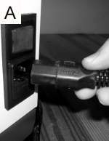
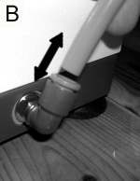

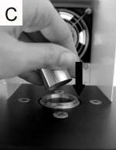

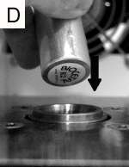
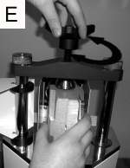

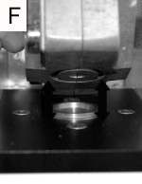

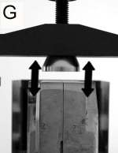
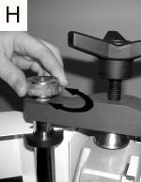

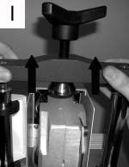

ГАРАНТИЙНЫЙ ТАЛОН

Название : | ПРЕСС АВТОМАТИЧЕСКИЙ
Тип / модель: | MULTIPRESS PRO | Печать и подпись продавца
Серийный номер: |  | Печать и подпись продавца
Дата продажи |  | Печать и подпись продавца
Год выпуска: |  | Печать и подпись продавца

ГАРАНТИЯ – 12 месяцев

